Izveštaj o požaru na deponiji Golo Brdo u selu Kožlje na 24 km od Novog Pazara

Dana 24.07.2025.godine ekipa ZZJZ NP izvršila je nadzor deponije Golo Brdo ali sa druge strane iz pravca Čašić Dolca odakle se mnogo bolje može videti samo jezgro deponije iz koga se još uvek oslobađa dim. Velika dubina i kosina samog jezgra čini ovaj deo nepristupačnim za adekvatno nasipanje i sabijanje zemlje, sto otežava i produžava kompletnu sanaciju.
Ekipa ZZJZ NP, u toku današnjeg dana završila je nadzor nad vodosnabdevanjem u 9 seoskih naselja najbližih deponiji, gde su popisani lokalni vodni objekti od značaja . Ovo je prvi korak u realizovanju predložene i usvojene mere što se tiče ispitivanja higijenske ispravnosti vode sa lokalnih vodnih objekata koji se koriste za piće kao i za napajanje stoke i za uzgajanje poljoprivrednih kultura .
Preuzimanje komunalnog otpada iz grada i dalje se vrši u smanjenom obimu, obzirom da isti nije moguće deponovati na staroj deponiji Golo Brdo. Otpad se odlaže na deponiji Opštine Raška ( 4 kamiona od 15 kubnih metara) i Vrnjačkoj Banji (jedan kamion zapremine 90 m3) kao privremeno rešenja, trajnijeg rešenja još uvek nema.
Na osnovu epidemiološkog nadzora od 16.07.2025. godine od strane epidemiologa ZZJZ NP ukazano je na opasnosti po zdravlje stanovništva od posledica požara na deponiji i neadekvatnog prikupljanja i deponovanja komunalnim otpadom. Stručne službe ZZJZ NP svakodnevno prate i nadzorišu situaciju i predlažu mere.
Inteziviran je rad u ambulanti Lukare DZ Novi Pazar, organizovan je rad u prvoj smeni i tokom vikenda.
U toku 20.07.2025. na inicijativu predstavnika ZZJZ NP koju je usvojio Gradski grizni štab u NP, izmeštena je mobilna merna stanica za merenje kvaliteta vazduha i postavljena na oko 400 m udaljenosti od deponije Golo Brdo pored portirnice. Izmeštanje iste izvršilo je Odeljenje za zaštitu životne sredine Gradske uprave NP uz asistenciju predstavnika AZZŽS koje je i odredilo lokaciju postavljenja.

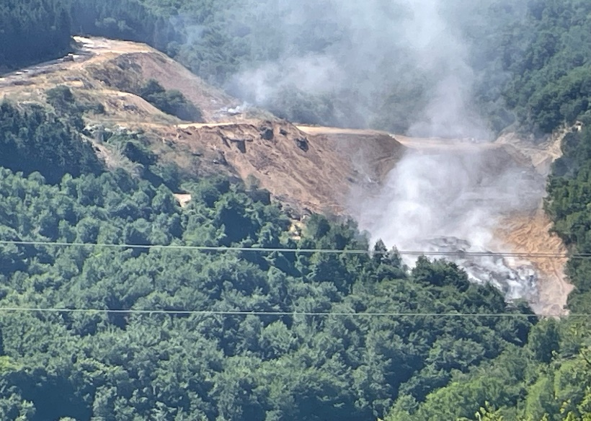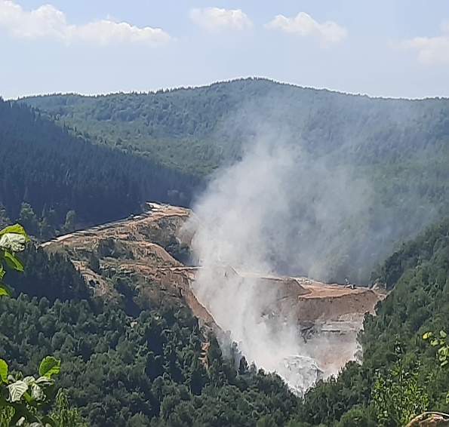

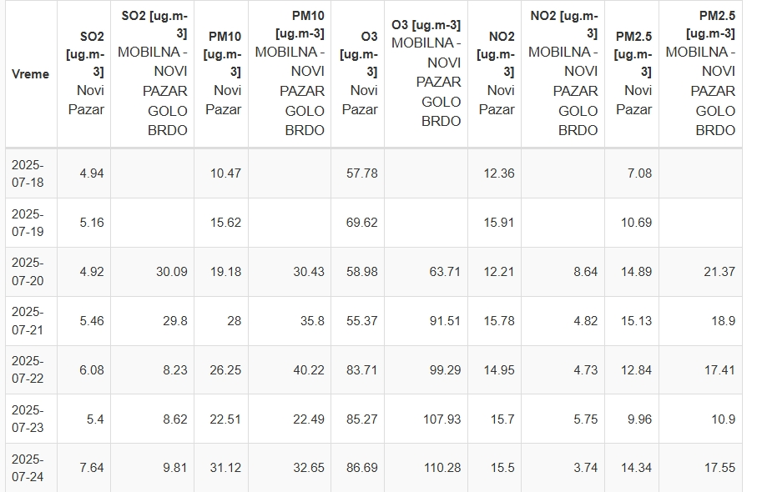

Podaci sa sajta AZZŽS -24 časovne vrednosti na stanici Golo Brdo i Novi Pazar
Kvalitet vazduha je u pogledu parametara koji se prate PM10 , PM2,5, OZON, SO2, NO2, a na osnovu srednjih dnevnih vrednosti koje nisu prelazile dozvoljene granične vrednosti , ostao u drugoj kategoriji (dobar) , na obe merne stanice.
Satne vrednosti suspendovanih čestica PM10 na mernoj stanici Golo Brdo zabeležile su skok samo 9h kada su vrednosti skočile do 184 µg /m3 a zatim naglo pale u okvire graničnih vrednosti, dok su na gradskoj stanici u NP registrovane maksimalne vrednosti od 88,3 µg /m3 u 19 h .
Na današnji dan nema prijava pacijenata sa simptomima crevnih zaraznih bolesti.
U toku današnjeg dana , Službi za zdravstvenu zaštitu odraslog stanovništva , javio se jedan pacijent sa simptomima kašlja, koji živi u ugroženom području.

Predlog mera:

- Organizovati stručnu procenu zdravstvene bezbednosti radnika koji rade na sanaciji deponije zbog mogućih iznenadnih erupcija i eksplozija metana , kao i drugih mogućih izloženosti
- Pojačati nadzor inspekcijskih i drugih nadležnih službi nad mogućim stvaranjem divljih deponija i shodno situaciji, kontrolisano i pod nadzorom formirati privremena odlagališta, a najadekvatnije rešenje je odlaganje otpada na teritorijalno najbližu deponiju
- Predlog mera za postupanje građana u slučaju prekida odnošenja komunalnog otpada (Nalazi se u prilogu ovog izveštaja i na sajtu ZZJZ NP)
- Pojačati nadzor nad crevnim i drugim zaraznim bolestima na nivou Domova zdravlja u Novom Pazaru i Tutinu, i Opšte bolnice u Novom Pazaru.
- Pojačati rad u ambulanti Lukare radi preventivnih pregleda najvulnerabilnijeg stanovništva( trudnice, deca stariji, osobe koje boluju od respiratornih i kardiovaskularnih bolesti ) sa područja ugroženih teritorija.
- Pojačati nadzor nadležnih službi nad psima lutalicama, glodarima i ostalim štetočinama koji se sakupljaju oko otpada.
- Intezivirati mere DDD( dezinfekcije, dezinsekcije i deratizacije) u svim ustanovama sa pojačanim rizikom, ustanove koje se bave prometom i distribucijom namirnica i hrane i
javnim površinama
- Za stanovnike područja oko deponije, neophodno je da vodu za piće , pripremu namirnica i ličnu higijenu koriste isključivo iz vodovodne mreže JKP , ukoliko ne postoje mogućnosti za to koristiti flaširanu vodu za piće ili vodu iz cisterne.
- Izvršiti nadzor nad vodosnabdevanjem u naseljima najbližim deponiji, ispitati i informisati se o broju individualnih vodnih objekata ( bunara, izvora) i učestalosti i svrhe upotrebe vode , a u saradnji sa nadležnom mesnom zajednicom ili lokalnom samoupravom.
- Nakon procene izdvojiti najprioritetnije lokalne i individualne vodne objekte ( sa najvećim brojem korisnika) iste staviti pod kontrolom i laboratorijski ispitati u mikrobiološkom i fizičko hemijskom pogledu ( A obim) a dodatno : ortofosfati, aluminijum, nikl, arsen, živa, kadmijum, olovo, cijanid, ftalati. Do dobijanja rezultata vodu iz individualnih vodnih objekata ne koristiti za ljudsku upotrebu kao ni za navodnjavanje uzgajanih životnih namirnica i napajanje stoke.
- Sprovoditi praćenje kvaliteta površinskih voda iz potoka i reka u koje se izlivaju procedne vode sa deponije , pojačanom učestalošću - jednom nedeljno, tokom meseci kada su padavine pojačane a posledično spiranje ocednih voda sa deponije veće. Potom nastaviti praćenje kvaliteta površinskih voda koje mogu biti pod uticajem predmetne deponije na mesečnom nivou.
- Uzimajući u obzir prirodu pojedinih zagađujućih materija kao proizvoda sagorevanja sa deponije, kao perzistentnih organskih polutanata koji odlaze u više slojeve atmosfere i prenose se na veće udaljenosti u saradnji sa AZZŽS i Republičkim hidrometerološkim zavodom sagledati širi pojas, uključujući i prekogranični koji bi mogao biti pod uticajem ovih zagađujućih materija( vazduh, voda i životne namirnice) i u skladu sa tim informisati nadležne institucije, radi preuzimanja adekvatnih mera.
- Redovno izveštavati javnost o sprovedenim aktivnostima, rezultatima ispitivanja voda i prisutnim rizicima uz davanje jasnih mera, saveta i preporuka za stanovništvo.
- U sardnji sa poljoprivrednom savetodavnom i drugim nadležnim službama, proceniti broj domaćinstava koje uzgajaju poljoprivredne kulture i gaje domaće životinje i biljne kulture za svoje potrebe, kako bi se procenili rizici i sagledale karakteristike njihove ishrane i obavile analize dostupne hrane;
- proceniti broj poljoprivrednih proizvođača i stočara koji svoje proizvode plasiraju na lokalno tržište, kako bi se procenili rizici i obavila analiza tih proizvoda u prometu;
obaviti procenu rizika od difuznog zagađenja poljoprivrednog zemljišta
- Izvršiti procenu o broju stanovnika koji su najugroženiji radi:
- obezbeđivanja cisterni za piće ili flaširane vode
- obezbeđivanje maski FFP2 za najugroženije
- Redovna komunikacija sa stanovništvom i njegova edukacija u vezi sa zdravstvenom bezbednošću hrane, i rizicima za nastanak bolesti i sanitarno higijenskim merama.-
- Intezivirati saradnju sa lokalnim Radio i TV stanicama u cilju povećanja dostupnosti informacijama od značaja za zdravlje stanovništva shodno proceni na terenu, po mogućnosti odštampati uputstva i preko predstavnika mesnih zajednica podeliti preporuke.

